**Angiographie**

**1.1 ANGIOGRAPHIE**

***1.1.1 Appareillage et matériel***

I- Appareillage

Étant donné la grande rapidité du flot sanguin à ce niveau, la cadence de prises de vues est d'environ 30 images par seconde.

Le temps de pose doit être très court afin de réduire au minimum le flou causé par le mouvement.

La programmation des facteurs techniques est effectuée par la compagnie. Cependant, nous avons à choisir le bon programme selon l'examen.

*1)* *Salle de radioscopie numérique*

Les images digitales sont enregistrées par l’ordinateur. L’ordinateur soustrait une première image, le masque (avant que le produit de contraste soit arrivé dans les vaisseaux) d’une image subséquente (après que les vaisseaux soient opacifiés). Il en résulte une image soustraite à l’écran.

➢ ***Contrôle ou console d'examen***

Il existe une fonction sur la console, où l’on sélectionne un programme qui est déterminé à l'avance selon l'examen à réaliser. Ce programme donne les facteurs techniques et la cadence, c'est-à-dire le nombre d’images par seconde. Il est possible de modifier certains paramètres à l'intérieur du programme, selon les conditions de l'examen.

➢ ***Tube et amplificateur de brillance (C-arm)***

Habituellement, il s'agit d'un arceau où l'on retrouve le tube à rayons X à l'une des extrémités et l'amplificateur de brillance ou le capteur plan à l'autre extrémité.

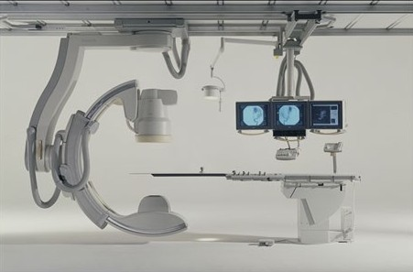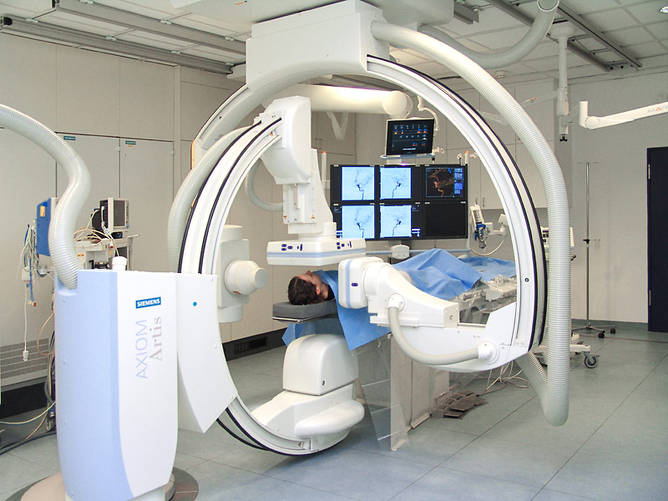

*2) Injecteur automatique*

Appareil qui n'entre pas dans la prise de vue, mais qui est essentiel pour l'injection. La pression du flot sanguin est trop importante en certaines régions pour que l'injection soit effectuée à la main. À ce moment, on utilise un injecteur automatique avec une haute pression d'environ 1000 PSI (unité de pression : livre par pouce carré).

On se sert donc de l'injecteur pour les gros vaisseaux.

Exemple : aorte, gerbe aortique

L'injecteur automatique est un système électronique que l'on peut régler à partir de commandes. Habituellement, ces commandes sont près du contrôle, derrière la vitre plombée. À partir de ces commandes, on peut programmer la quantité de produit de contraste, le délai de l'injection et le nombre de cc par seconde. L'injecteur automatique se trouve près de la table d'examen. On doit insérer une seringue en plastique stérile, à usage unique, dont la capacité est de 150 cc ou 200 cc.

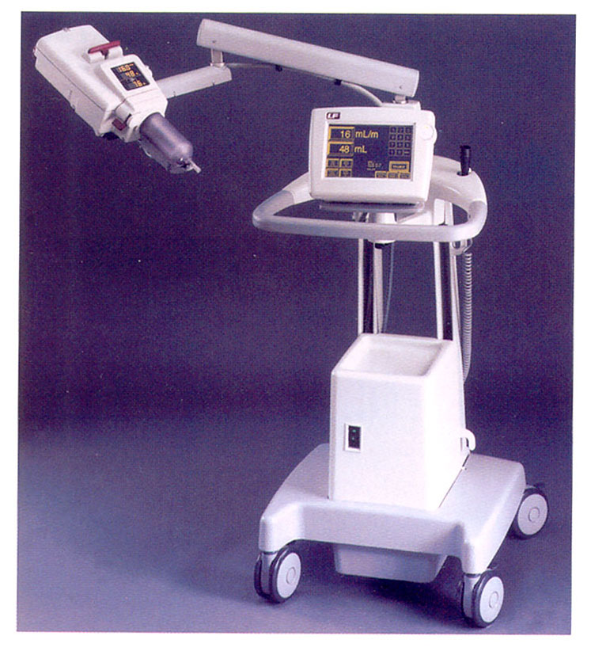

**II- Matériel**

La **date d’expiration** doit être présente sur tous les emballages des différents accessoires.

1) Guides

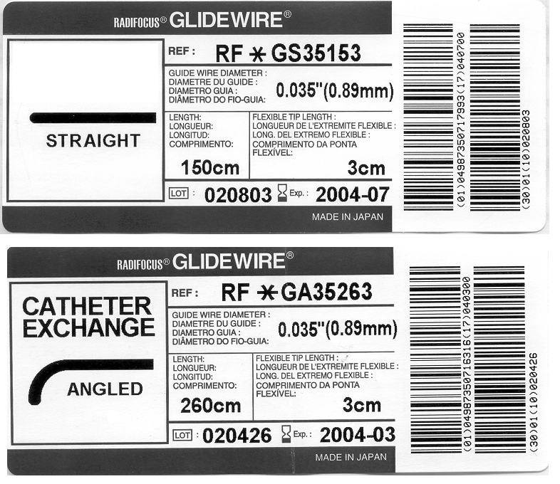

- tige guide ou leader

- métalliques, stériles, jetables (la portion distale du guide est souple)

- différentes sortes de longueurs et de formes (courbé, en J, droit)

- servent à enfiler le cathéter

- le guide est inséré en premier; après ponction avec l’aiguille

**Note**: La plupart des guides sont recouverts d'une fine pellicule de téflon afin de diminuer la thrombogénicité et de faciliter les différents gestes de cathétérisme.

2) Dilatateur (facultatif)

- matière plastique, stérile

- sert à agrandir l'endroit de la ponction

- différentes grosseurs en French

3) Cathéter

Il existe une grande diversité de cathéters :

- tube long, mince, flexible

- plastique, stérile

- le bout est radioopaque

- sert à injecter le produit de contraste

- il est introduit sur la tige guide

Il en existe différentes sortes, ils varient selon :

- la grosseur (French = unité de diamètre)  chiffre =  de diamètre;

- la grandeur (longueur);

- la forme (courbé, en J, droit, en spirale);

- la voie d'accès du vaisseau (l'origine du vaisseau);

- le nombre de trous à l'extrémité.

Certains ont seulement un orifice distal, d'autres ont des orifices latéraux qui sont utilisés pour grand débit sans risque de recul du cathéter et ils fournissent une opacification maximale.

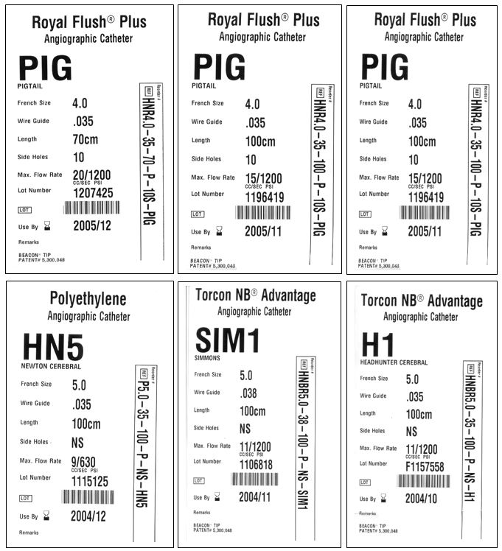

4) Aiguille à ponction

- en téflon

- métalliques, stériles, usage unique

✴ chiffre =  de diamètre

- servent à la ponction artérielle ou veineuse et à l'introduction du guide

- aiguille 1 MUR : calibre 18 ou 19 (19G = grosseur 19) sans mandrin, utilisée surtout lorsque l’on traverse seulement une paroi de l’artère

- aiguille 2 MURS : calibre 18 ou 19 avec mandrin, utilisée lorsque l’on traverse les deux parois de l’artère avant de placer l’aiguille dans la lumière du vaisseau.

5) Tube connecteur à haute pression

- plastique

- situé entre le cathéter et l'injecteur

- force d'environ 1200 PSI

6) Introducteur

- grosseurs différentes (French)

- utilisé lorsqu'il y a beaucoup d'échanges ou manipulations de guides, cathéters, stent, cathéter ballon

- longueur (généralement court - 10 cm), il existe du 30 cm, du 80 cm, selon le support nécessaire pour l'examen.

- possède une voie qui permet l'irrigation dans l'introducteur pour empêcher la formation de caillots à l'intérieur de celui-ci.

- utilisé surtout lorsque artère athéromateuse ou lorsqu’on a plus de difficultés.

7) Sérum physiologique

Permet l'irrigation sous pression (~ 300 mg de mercure) du matériel en place afin d’éviter la formation de caillots et d’assurer une circulation constante.

|  |  |  |
| --- | --- | --- |
|  | |  |
| *Guides* | *Cathéters* | *Cathéter ballon* |

**CATHÉTERS AVEC BALLON DE DILATATION**

On utilise des cathéters à ballonnets pour dilater une artère sténosée (angioplastie). Les sondes à dilatation artérielle par voie percutanée sont constituées d'une double lumière avec embouts séparés, permettant l'accès au ballon et la mise en place du cathéter sur un guide. Le ballonnet est gonflé avec un fluide (moitié NaCl et moitié produit de contraste iodé). Si le ballonnet éclate, il n’y a pas de problème, on change simplement le cathéter et on recommence.

Le cathéter et le ballonnet ont plusieurs diamètres et longueurs.

**Cathéter à ballon**

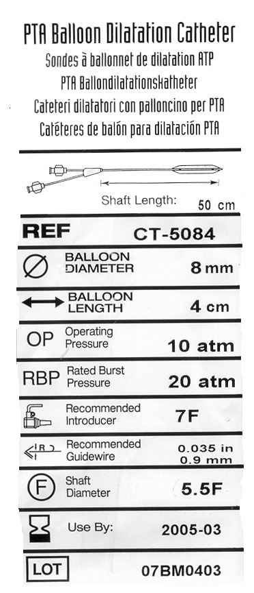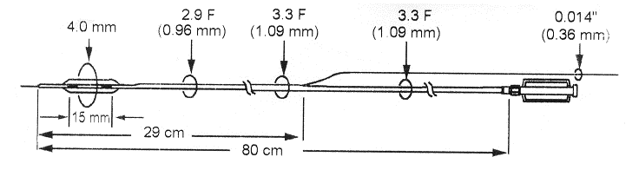

**Stérilisation**

Avant la stérilisation, le matériel doit être emballé dans des sacs ou papiers spéciale­ment conçus.

Au gaz : pour les objets de plastique (la stérilisation dure environ 10 heures)

À la vapeur : pour les objets métalliques, cabarets, pinces, ciseaux.

**Stockage**

Le stockage des cathéters doit se faire dans un endroit frais et sombre. Le matériel doit être préservé dans des armoires.

La bonne rotation des stocks doit être effectuée afin d'utiliser les cathéters avant la date de péremption indiquée sur l'emballage.

**III- Étapes pour effectuer un cathétérisme rétrograde percutané (technique de Seldinger)**

1) Rasage du site d'intérêt.

2) Désinfection de la région à ponctionner.

3) On recouvre le patient de champs stériles, sauf à l'endroit de la ponction.

4) Anesthésie locale au niveau de la ponction (xylocaïne ou lidocaïne).

5) Repère de l'artère ou de la veine par palpation ou en échographie.

6) Ponction de l'artère à l'aide d'une aiguille à ponction.

7) Jet de pulsation artérielle ou veineuse.

8) Enfiler un guide dans la lumière de l'aiguille.

9) Retirer l'aiguille en exerçant une pression avec les doigts, vis-à-vis de l'endroit de la ponction (pour éviter la formation d'un hématome).

10) Enfiler un dilatateur sur le guide pour agrandir un peu le trou de la ponction et le retirer (cela permet au cathéter de mieux glisser dans l'ouverture pratiquée, facul­tatif), puis placer l’introducteur si nécessaire.

11) Enfiler le cathéter sur le guide.

12) Retirer le guide quand le cathéter est bien en place.

13) Injection manuelle faite par le radiologiste pour vérifier si le cathéter est au bon endroit.

14) Connecter le cathéter avec la tubulure haute pression de l'injecteur automatique servant à injecter le produit de contraste.

**Note**: Lorsque des instruments servant à l'examen sont retirés du patient par exemple le guide, le cathéter, on les laisse tremper dans un bassin rempli d'un soluté hépariné pour empêcher que le sang coagule sur les instruments.

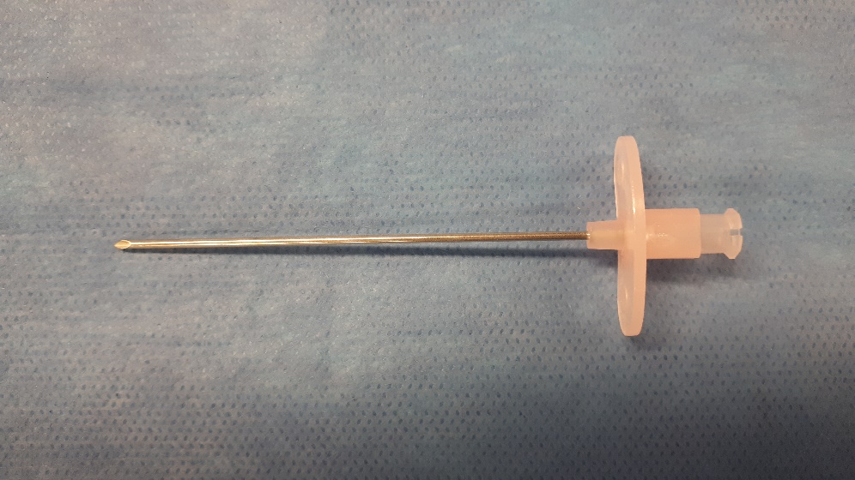

**Aiguille à ponction artérielle**

**IV- Plateau ou cabaret**

- Seringues : - 4 de 10 cc Exemples : 1 pour le produit de contraste

1 pour la xylocaïne

2 pour le flush (irrigation des vaisseaux)

- Aiguilles : - **18 G** pour retirer la xylocaïne et **25 G** pour geler la peau

- Quelques instruments chirurgicaux : bistouris, pinces hémostatiques, ciseaux

- Quelques récipients

- Compresses

Plus, à part :

- un grand bassin rond stérile dans lequel on verse du sérum physiologique hépariné pour tremper, laver le matériel et empêcher la formation de caillots

- jaquette de chirurgie

- masque et casque

- plusieurs paires de gants

- tige guide

- cathéter

- chlorexidine avec alcool teinté (antiseptique)

- xylocaïne ou lidocaïne (pour l'anesthésie)

- produit de contraste

- héparine (anticoagulant) de 10 000 unités par cc pour le bassin de trempage

- tubulure haute pression

- robinet haute pression

**Note**:Que ce soit pour une artère ou une veine, on procède toujours par ponction du vaisseau.

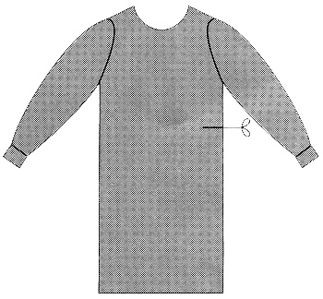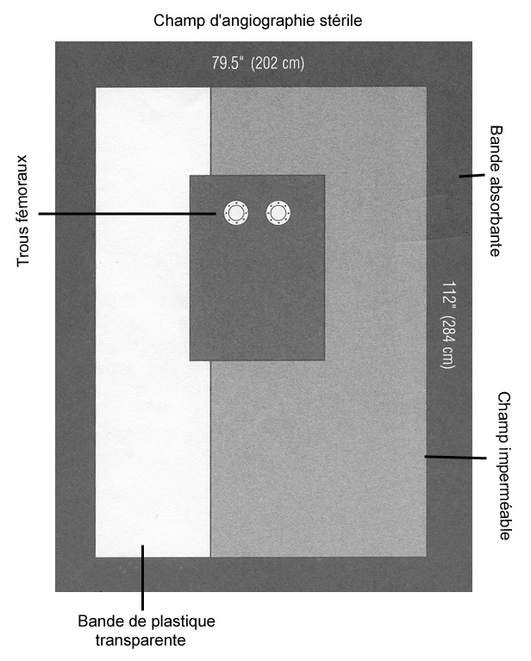

Jaquette stérile

**V- Produit de contraste**

- À la température du corps, placé sur un réchaud

- Produit iodé hydrosoluble, non ionique

- Omnipaque, visipaque

- La concentration et la quantité varient selon l'examen à réaliser et du patient :

. Forte concentration et plus grande quantité (angiographie, aortographie);

. Faible concentration et moins grande quantité (angiographie cérébrale et examens pour les enfants).

***1.1.2 Réalisation d'un examen d'angiographie***

Faire acheminer une demande d'examen au service d'angiographie.

Il y a différentes demandes d’examen : urgent, semi-électif et électif.

I- Préparation psychologique et enseignement

Veuillez informer le patient du déroulement de l'examen.

* Lieu de l'examen;
* Anesthésie locale de la région inguinale;
* Site d'insertion du cathéter (site de ponction à l'aine droite ou gauche);
* Injection de produit de contraste iodé (occasionnant une chaleur lors de l'injection et une impression d'uriner sur la table);
* Collaboration demandée durant l'examen (arrêt de la respiration quelques secondes lors de la prise des images radiologiques et ne pas bouger);
* Lors du retrait du cathéter, une compression manuelle et mécanique sur le site de ponction sera faite;
* La durée de l'examen est habituellement de 60 minutes;
* Repos au lit pendant 6 heures postexamen sans plier la jambe au site de ponction;
* Un sédatif pourrait être donné en cours d'examen contre la douleur ou l'anxiété.

II- Préparation physique

Afin de faciliter l'accès au service d'angiographie, voici la marche à suivre :

* Avoir en main les images antérieures, le dossier médical et les rapports d’examens provenant d’un autre établissement;
* Garder à jeun 4 heures avant l'heure prévue pour l'examen;
* Donner la médication habituelle selon l'horaire courant;
* Faire revêtir la jaquette d'hôpital sans bouton-pression métallique et enlever les sous-vêtements;
* Installer une perfusion de NaCl 0,9 % 1000 ml en TVO (à travers une voie ouverte) en utilisant une tubulure avec rallonge au bras droit, si possible;
* Rasage des deux aines;
* Vérifier s’il y a présence de pouls périphériques à la palpation ou à l'aide d'un doppler (pouls fémoral, poplité, pédieux, tibial postérieur);
* Fournir au dossier les tests sanguins suivants :

• FSC (formule sanguine complète)

• groupe sanguin

• glycémie

• créatinine

• coagulogramme complet :

- INR (temps Quick, TP), taux de prothrombine : < 1,20

- TCA  ou PTT, temps de céphaline activée : 25-35 secondes

- plaquettes : 140 à 440 × 109/L

- temps de saignement, mesure le temps observé entre la création d'une blessure et l'arrêt du saignement

* Vérifier s’il y a possibilité d’une contre-indication ou si le patient est allergi­que à l'iode;
* Vérifier si le patient est diabétique;
* Vérifier si le patient est anticoagulé (si oui, arrêt des anticoagulants avant l’examen);
* Vérifier si le patient est en insuffisance rénale;
* Faire signer un formulaire de consentement (le patient doit être informé des risques potentiels liés à l’intervention (ex. : douleur, saignement, hématome);
* Remplir le questionnaire précathétérisme.

III- Rôle des technologues dans la salle d'angiographie

|  |  |
| --- | --- |
| **EN SERVICE INTERNE** | **EN SERVICE EXTERNE** |
|  |  |
| *La préparation des lieux, sortir le matériel, l’installation du patient et la préparation du dossier sont normalement faits en collaboration entre les deux technologues.* | |
| ➢ Préparer le matériel nécessaire à l'examen en respectant toutes les règles d'asepsie. | ➢ Remplir l'injecteur automatique, le programmer et le manipuler.  Installer et préparer l’appareil d’échographie, s’il y a lieu. |
| ➢ Asepsie du patient au site de ponction. | ➢ Aider le technologue et le médecin à s'habiller. |
| ➢ Placer les champs stériles. | ➢ Ouvrir les emballages des fournitures médicales. |
| ➢ Assister le radiologiste dans les manipula­tions des fournitures médicales tout au long de l'examen. | ➢ Assurer l'assistance pour offrir tout le matériel demandé en cours de l'examen. |
| ➢ Faire les connexions avec les tubulures de l'injecteur automatique et du soluté sous pression. | ➢ Assurer le confort et surveiller les signes vitaux du patient. |
| ➢ Surveiller les signes vitaux du patient. | ➢ Administrer les médicaments, si nécessaire, sous surveillance médicale. |
| ➢ Faire la compression manuelle et la compression mécanique lors du retrait du cathéter (parfois c'est le radiologiste qui effectue cette tâche). | ➢ « Armer » l'injecteur automatique lorsque le cathéter est en place et prêt pour faire les injections. |
| ➢ Compléter des notes sur le déroulement de l'examen et l'état clinique du patient, incluant les consignes à transmettre au personnel soignant. | ➢ Manipuler l'appareillage et les paramètres techniques au cours de l'examen selon les demandes du radiologiste. |
| ➢ Nettoyer la salle, la désinfecter et la préparer pour le prochain examen. |
| ➢ Réaliser les images digitales et les envoyer vers les méthodes d'enregistrement du milieu (PACS, caméra laser). |

*Respect des règles d'asepsie*

*Travail d'équipe*

*Garder la salle rigoureusement propre*

*Connaître la situation du cabaret d'urgence*

*Disposer du matériel contaminé dans les endroits appropriés*

*Collaboration avec différents services dans l'hôpital*

*Être prêt à toutes situations d'urgence*

*Connaître le numéro à signaler pour lancer « LE CODE »*

IV- Technique de compression après l'examen

* La compression peut se faire de façon manuelle et/ou mécanique.
* La compression doit être modérée afin de favoriser l'hémostase et éviter une thrombose de l'artère ou de la veine.
* Une compression artérielle dure de 15 à 20 minutes et le repos au lit est d'environ 6 heures.
* Une compression veineuse dure 5 à 10 minutes et le repos au lit est d'environ 2 heures.
* Un diachylon est placé sur le site de ponction au départ du patient.
* Il y a une surveillance des pouls périphériques lors de la compression.

**Angio Seal**

Il s’agit d’un système de fermeture vasculaire du point de ponction de l’artère fémorale, créant une hémostase et évitant la compression manuelle. Il est com­posé d’une ancre, d’une éponge de collagène et d’une suture auto serrante.

L’ensemble des trois composantes est résorbable en l’espace de 60 à 90 jours.

**Indications** :

* Patients à haut risque hémorragique principalement (sous traitement anticoa­gulant ou antiagrégant plaquettaire ne pouvant être interrompus).
* Pour tout acte diagnostique ou interventionnel de l’artère fémorale commune.

**Intérêts**:

* Diminution du temps d’hémostase : temps du personnel (pas besoin de com­pression manuelle).
* Diminution du temps d’immobilisation et du temps d’hospitalisation (con­fort pour le patient).
* Diminution des hématomes et des hémorragies.

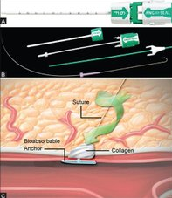

**Effets indésirables possibles**:

* Saignement ou hématome
* Fistule artério-veineuse
* Infection
* Réaction allergique
* Réaction au corps étranger
* Inflammation
* Œdème

**Références**: SAHNOUN, Mayer. *Guide pratique en radiologie vasculaire interven­tionnelle*, (page consultée le 30 mai 2018), [En ligne], adresse URL : [http://guidekt.net/  
systemes-de-fermeture-2/angio-seal.html](http://guidekt.net/systemes-de-fermeture-2/angio-seal.html)

ST-JUDE MEDICAL. *Dispositif de fermeture vasculaire Angio-Seal : Guide du patient*, [s. l.], [s. é.], 2011.

V- Soins postangiographies ou soins postangioplasties

* Repos complet au lit pour **6 heures**. La tête du lit peut être montée à 20°. Ne pas plier la jambe du côté de la ponction artérielle pendant 6 heures.
* Surveiller et palper la région ponctionnée pour vérifier si présence d'héma­tome ou de saignement (q 30 min h × 2 h et q 1 h × 4 h).
* **Si présence de saignement ou d'hématome**, l'infirmière doit faire une compression au-dessus du site de ponction artérielle et avertir le radiologiste de garde.
* - Surveiller la tension artérielle (q 1 h × 6 h).

- Surveiller les pouls périphériques (q 1 h × 6 h).

- Surveiller CCMS (coloration, chaleur, motricité, sensibilité) des mem­bres inférieurs (q 1 h × 6 h).

* Hydrater abondamment. Reprendre la diète 2 heures après son retour à l'unité de soins en position assise dans la civière pour une **angiographie** et sur le côté en position couchée pour une **angioplastie**. Pour une angioplastie, le patient doit attendre quatre heures avant de s'asseoir dans la civière.
* Lorsque le patient urine, fait effort de toux ou d'éternuement, on doit lui demander de faire une compression au niveau du site de ponction artérielle.
* Le patient peut reprendre sa médication habituelle. Pour un patient qui prend du Coumadin, il peut reprendre sa médication le soir de l'examen.
* Si problème, avertir :

- le médecin traitant;

- le radiologiste qui a pratiqué l'examen no 8671 (angio) et le no 8581 (radiologie) ou faire codifier.

* Congé à _______ heures si les critères de départ sont complets ou poursuivre activités habituelles à l'unité de soins à partir de _______ heures si le patient est hospitalisé.

|  |  |  |
| --- | --- | --- |
|  |  |  |
| Date |  | Signature du radiologiste |

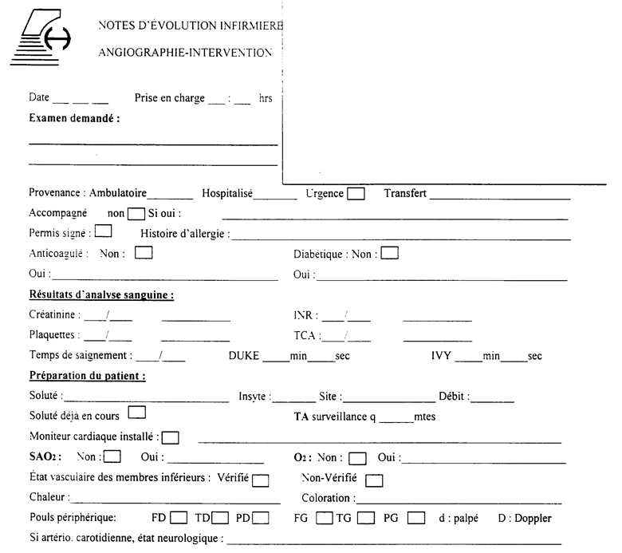

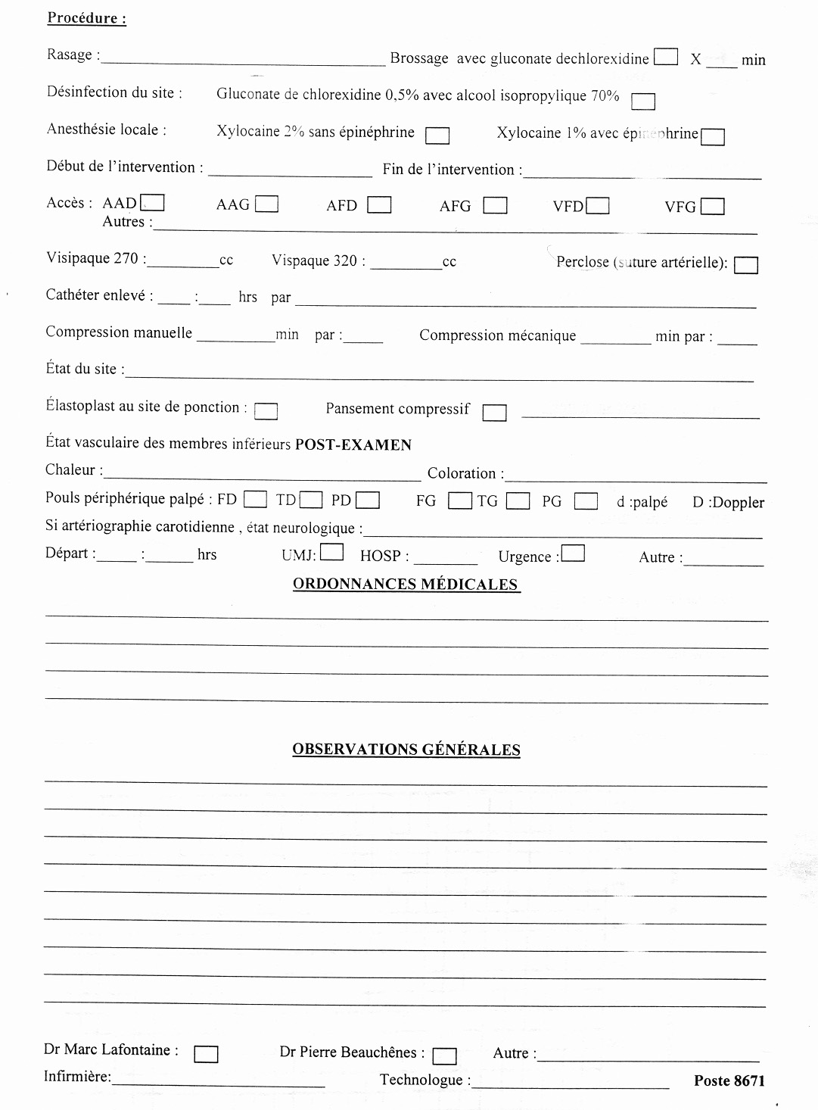

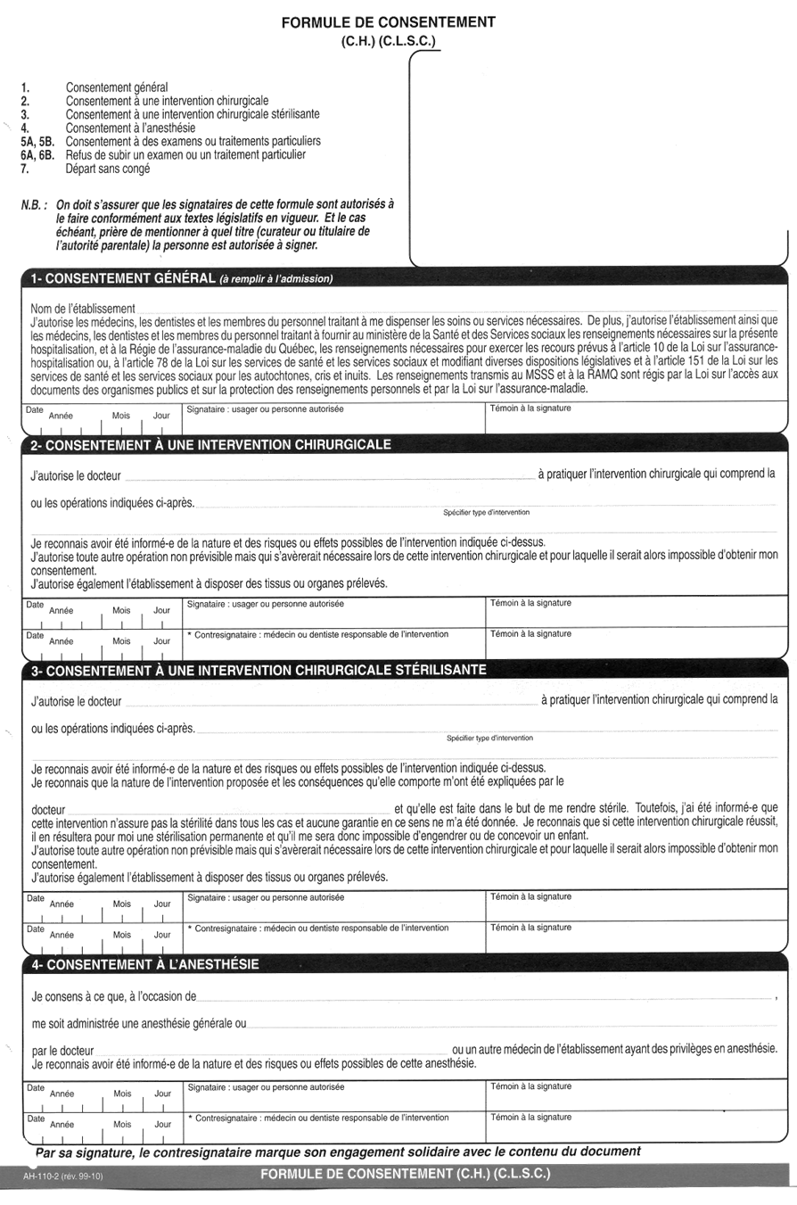

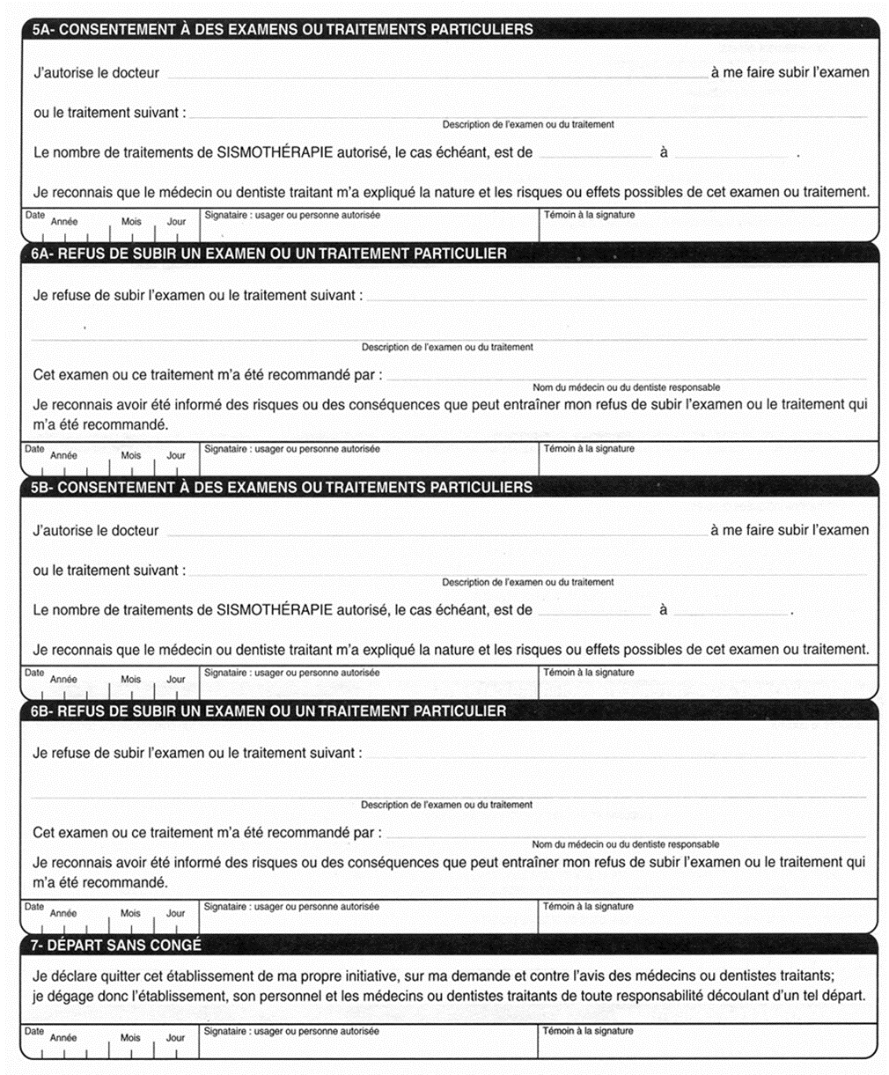

VI- Risques et contre-indications associés aux examens en angiographie

**Risques :** Les procédures en angiographie comportent toujours un certain risque pour le patient.

* Saignement au point de ponction : habituellement contrôlé par la com­pression.
* La formation d’un thrombus : un caillot de sang peut se former dans un vaisseau et interrompre la circulation sanguine aux régions distales.
* La formation d’embole : un fragment d’une plaque de cholestérol peut être délogé de la paroi du vaisseau par le cathéter. Un AVC ou l’occlusion d’un autre vaisseau peut se produire.
* La dissection d’un vaisseau : le cathéter peut déchirer la tunique interne d’un vaisseau.
* Infection site de la ponction : causé par la contamination du champ stérile.
* Réaction au produit de contraste.
* Si la voie axillaire, brachiale ou radiale est utilisée, des risques supplémen­taires d’endommager les nerfs avoisinants et de spasmes artériels sont présents.

**Contre-indications**

* Allergie au produit de contraste.
* Insuffisance rénale.
* Des troubles de la coagulation sanguine ou la prise de médicaments anti­coagulants.
* État cardiopulmonaire ou neurologique instable.